Сегодня в сквере по адресу ул. Теплый Стан, д. 14/2 прошло замечательное мероприятие ОФП "Спортивные танцы"!
13.07.2024
Занятие превзошло все ожидания. Участники разных возрастов – собрались вместе, чтобы освоить новые танцевальные движения, укрепить здоровье и просто весело провести время на свежем воздухе.
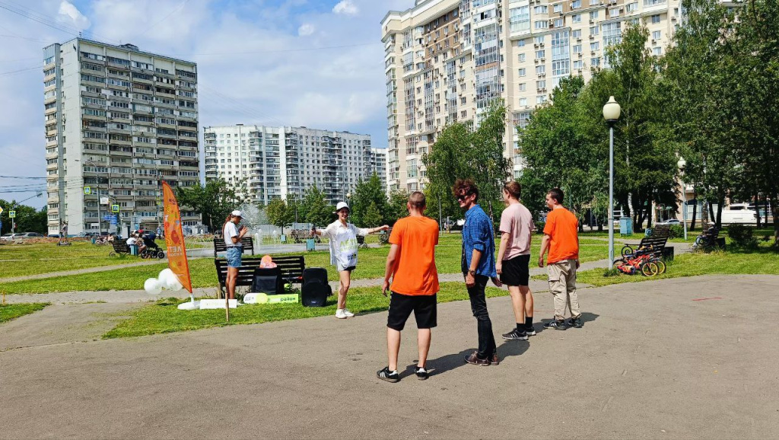
Энергичная атмосфера и позитивный настрой участников сделали этот день незабываемым. Под руководством наших опытных инструкторов все смогли насладиться танцами и зарядиться хорошим настроением. Самые активные и энергичные участники получили приятные подарки.
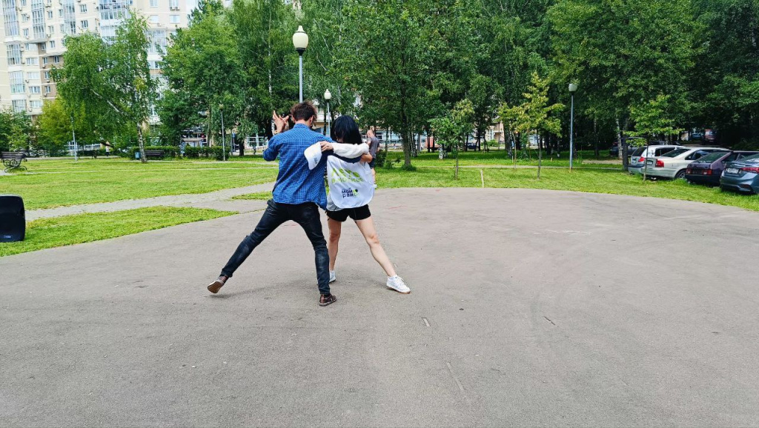
Благодарим всех, кто присоединился к нам сегодня! Надеемся видеть вас на наших следующих мероприятиях!

Адрес страницы: http://teplystan.mos.ru/social-services/detail/12476649.html
Управа района Теплый Стан города Москвы

